Projet 1 2

Projet 1
Lien du repo : https://github.com/SoniKast/projet_4SFARCH
Choix des applications de la VM :
sonikast1/django-adminlte
sonikast1/ecommerce-flask-stripe-1.0.11
sonikast1/django-star-admin
Création du manifest :
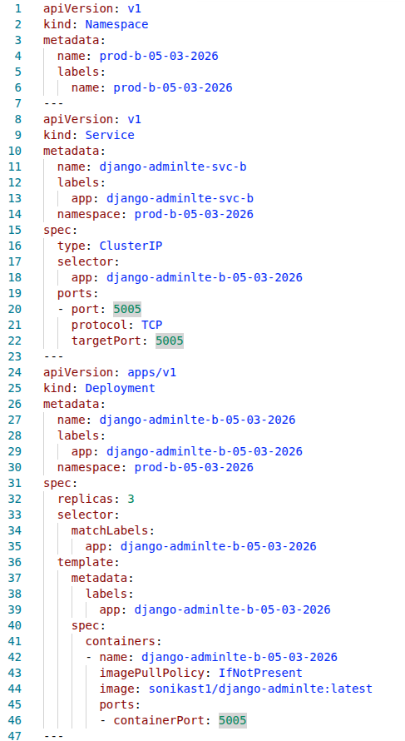
Les 3 applications se trouvent dans le même manifest. Ils peuvent êtres crées avec la commande « k create –f p1-balla-05-03-2026.yml », et accédées dans le navigateur en faisant un portforward. « k port-forward —address 0.0.0.0 –n prod-b-05-03-2026 services/ ‘’nomduservice’’ 5005:5005 »

Lancement des services et deployments :
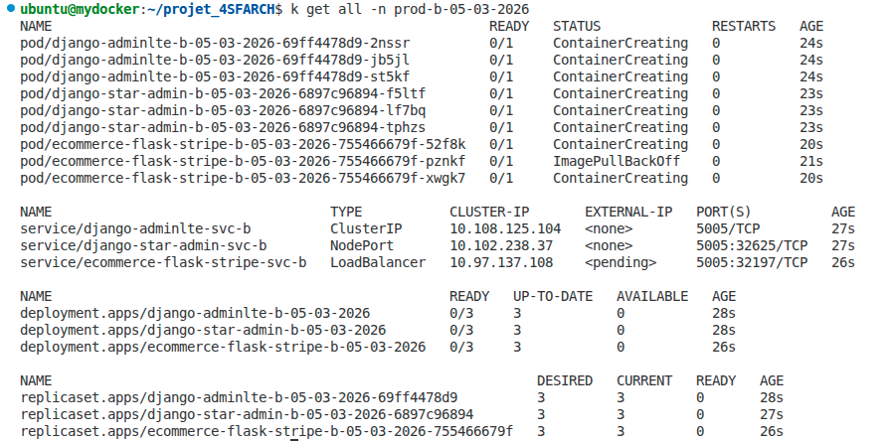

Projet 2
Pour le projet 2, j’ai repris les mêmes applications, et je les ai configurés dans des fichiers différents :
